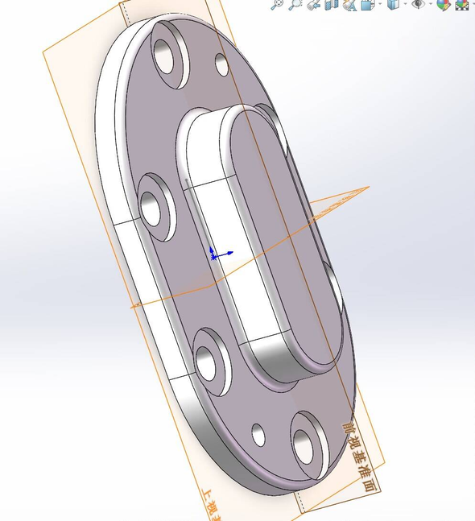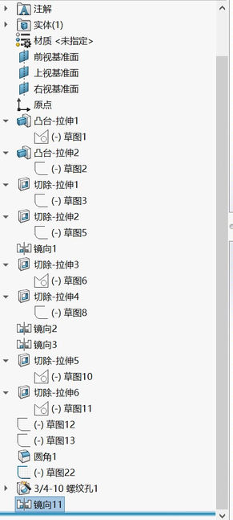

机械12206 黄宇

可以先把左半部分建模搞出来，再利用镜像可以很方便的制作出右半部分